АДМИНИСТРАЦИЯ СЕВЕРО-ЕНИСЕЙСКОГО РАЙОНА
ПОСТАНОВЛЕНИЕ

«22» января 2020 г. | № 16-п
гп Северо-Енисейский

О принятии решения о подготовке документации по планировке территории в составе проекта планировки территории и проекта межевания территории центральной части городского поселка Северо-Енисейский, ограниченной улицами Ленина, Советская и четной стороной улицы Коммунистическая

В целях обеспечения развития жилищного строительства в городском поселке Северо-Енисейский, а также реализации национального проекта «Жилье и городская среда», в части федеральных проектов «Жилье» и «Обеспечение устойчивого сокращения непригодного для проживания жилищного фонда» путем строительства 60-квартирного жилого дома в городском поселке Северо-Енисейский в 2020-2021 годах, реализации мероприятий подпрограммы 4 «Развитие среднеэтажного и малоэтажного строительства в Северо-Енисейском районе» муниципальной программы «Создание условий для обеспечения доступного и комфортного жилья гражданам Северо-Енисейского района», утвержденной постановлением администрации Северо-Енисейского района от 29.10.2013 №567/1-п, на основании пункта 3 распоряжения Главы Северо-Енисейского района от 15.01.2020 № 1-ргос «О реализации национального проекта «Жилье и городская среда» и развитии жилищного строительства в городском поселке Северо-Енисейский», в соответствии с Порядком подготовки документации по планировке территории, разрабатываемой на основании решений администрации Северо-Енисейского района, принятия решения об утверждении документации по планировке территории в Северо-Енисейском районе, внесения изменений в такую документацию, отмены такой документации или ее отдельных частей, а также признания отдельных частей такой документации не подлежащими применению, утвержденным постановлением администрации Северо-Енисейского района от 27.09.2019 № 347-п, статьями 45, 46 Градостроительного кодекса Российской Федерации, статьей 34 Устава района, ПОСТАНОВЛЯЮ:
- Принять решение о подготовке документации по планировке территории в составе проекта планировки территории и проекта межевания территории центральной части городского поселка Северо-Енисейский, ограниченной улицами Ленина, Советская и четной стороной улицы Коммунистическая в соответствии с приложением к настоящему постановлению, (далее - документация по планировке территории) по собственной инициативе органа местного самоуправления.
- Подготовка документации по планировке территории, указанной в пункте 1 настоящего постановления, должна осуществляться на основании схемы территориального планирования Северо-Енисейского района, утвержденной решением Северо-Енисейского районного Совета депутатов от 30.11.2009 № 654-57, Правил землепользования и застройки территории Северо-Енисейского района, утвержденных решением Северо-Енисейского районного Совета депутатов от 28.12.2012 №605-44, в соответствии с программой комплексного развития систем коммунальной инфраструктуры Северо-Енисейского района на 2011-2020 годы, утвержденной решением Северо-Енисейского районного Совета депутатов от 06.05.2011 № 286-19, с программой комплексного развития транспортной инфраструктуры населенных пунктов Северо-Енисейского района, утвержденной решением Северо-Енисейского районного Совета депутатов от 14.12.2016 № 207-18, с программой комплексного развития социальной инфраструктуры, утвержденной решением Северо-Енисейского районного Совета депутатов от 06.03.2018 № 413-35, нормативами градостроительного проектирования Красноярского края и Северо-Енисейского района, комплексными схемами организации дорожного движения, требованиями по обеспечению эффективности организации дорожного движения, указанными в части 1 статьи 11 Федерального закона «Об организации дорожного движения в Российской Федерации и о внесении изменений в отдельные законодательные акты Российской Федерации», с требованиями технических регламентов, сводов правил с учетом материалов и результатов инженерных изысканий, границ зон с особыми условиями использования территорий.
- Отделу архитектуры и градостроительства администрации Северо-Енисейского района (Пискунова Н.И.) совместно с муниципальным казенным учреждением «Служба заказчика-застройщика Северо-Енисейского района» (Ходанов Д.А.) обеспечить:
1) разработку технического задания на выполнение инженерных изысканий для подготовки документации по планировке территории;
2) подготовку документации по планировке территории площадью 2,16 га, расположенной в центральной части городского поселка Северо-Енисейский, ограниченной проездом от улицы Ленина до улицы Советская с северо-восточной стороны, четной стороной улицы Ленина с юго-восточной стороны, четной стороной улицы Коммунистическая с юго-западной стороны; четной стороной улицы Советская с северо-западной стороны согласно схеме, прилагаемой к настоящему постановлению;
3) проведение процедуры рассмотрения предложений юридических и физических лиц о порядке, сроках и содержании документации по планировке территории;
4) проверку подготовленной документации по планировке территории на соответствие требованиям, установленным в пункте 2 настоящего постановления;
5) рассмотрение подготовленной документации по планировке территории на публичных слушаниях.
- Настоящее постановление подлежит опубликованию в газете «Северо-Енисейский Вестник» в течение трех дней со дня его принятия и размещению на официальном сайте Северо-Енисейского района в информационно-телекоммуникационной сети «Интернет».
- Со дня опубликования настоящего постановления до дня поступления в администрацию Северо-Енисейского района проекта документации по планировке территории, указанной в пункте 1 настоящего постановления, физические и юридические лица вправе представить в администрацию Северо-Енисейского района свои предложения о порядке, сроках подготовки и содержанию документации по планировке территории в составе проекта планировке территории и проекта межевания территории, указанной в пункте 1 настоящего постановления.
- Контроль за исполнением настоящего постановления возложить на первого заместителя главы Северо-Енисейского района Рябцева А.Н.
- Настоящее постановление вступает в силу со дня его подписания.

Глава Северо-Енисейского района И.М. Гайнутдинов

Приложение
к постановлению администрации
Северо-Енисейского района
от 22.01.2020 № 16-п

Границы проектируемой территории центральной части городского поселка Северо-Енисейский, ограниченной улицами Ленина, Советская
и четной стороной улицы Коммунистическая
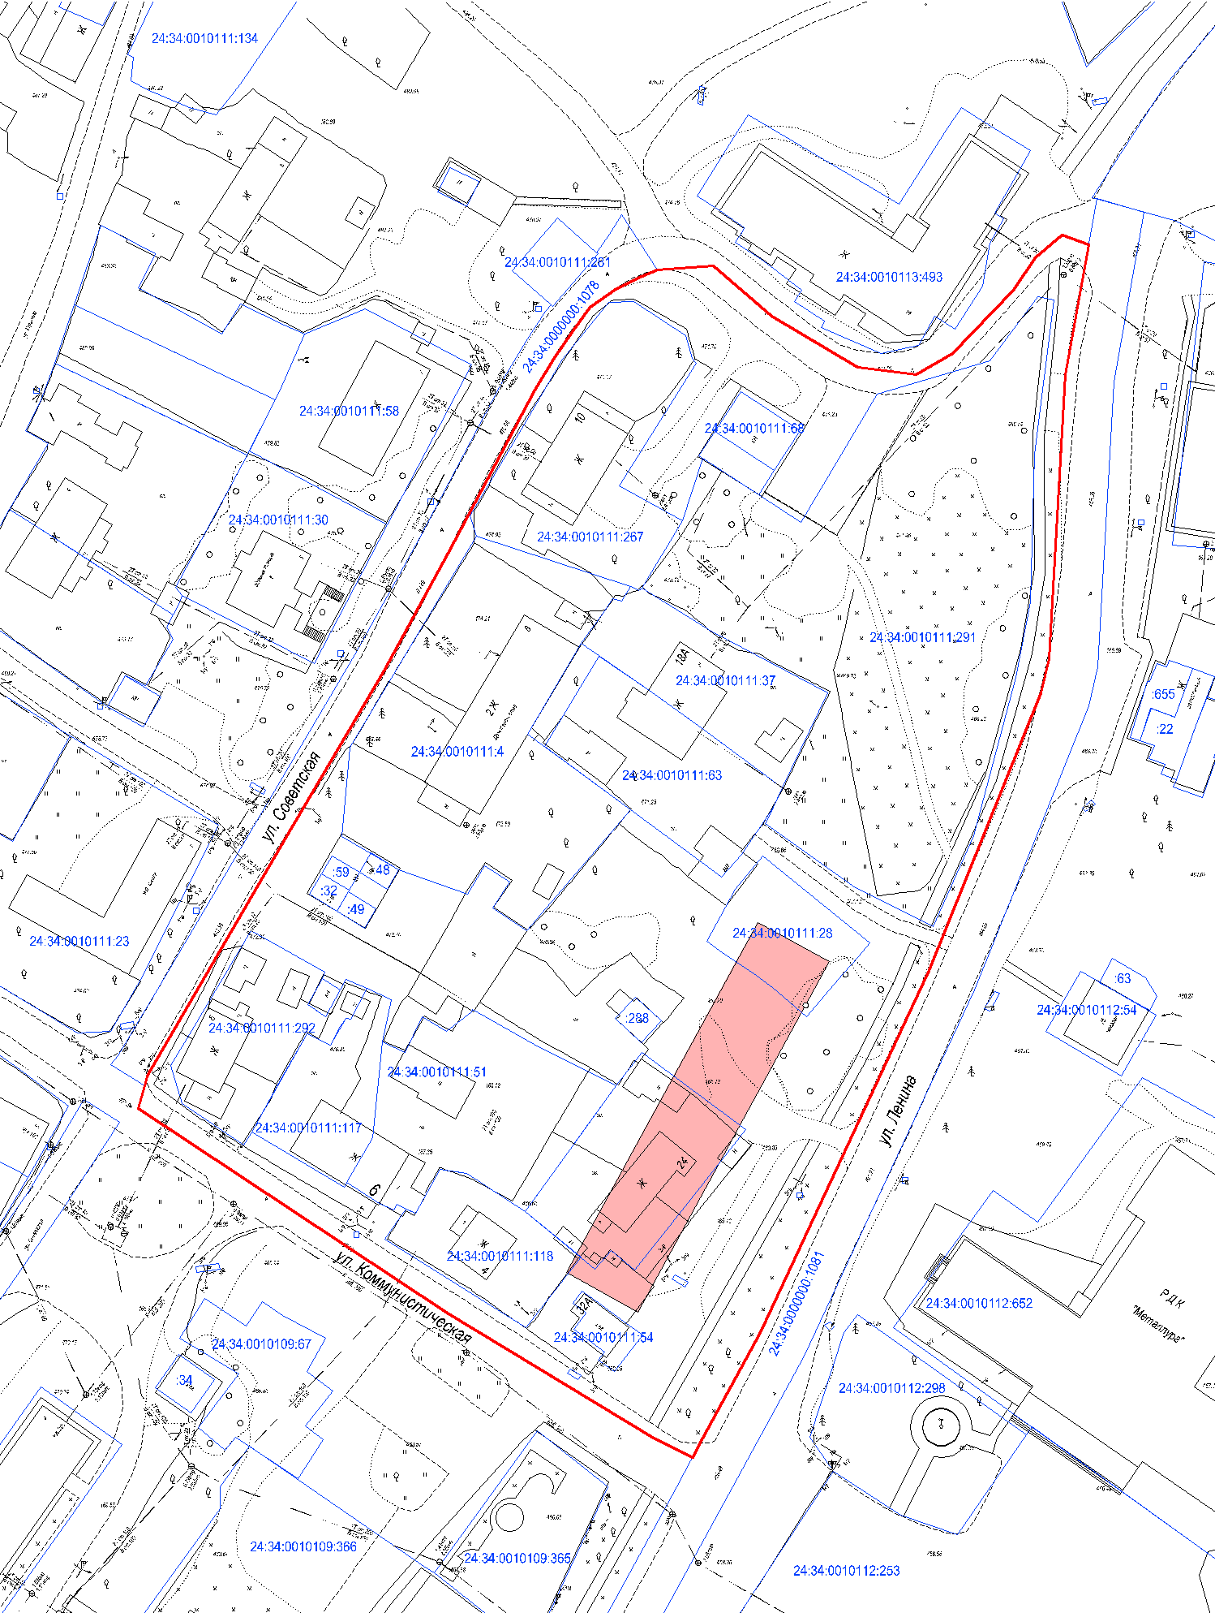

- граница проектируемой территории

